МІНІСТЕРСТВО ОСВІТИ І НАУКИ УКРАЇНИ
Національний аерокосмічний університет
«Харківський авіаційний інститут»

Кафедра систем управління літальними апаратами

Практична робота № 6

з дисципліни «Об'єктно-орієнтоване проєктування СУ»

Тема «Розробка віконних додатків для завантаження
і обробки растрових зображень»

Виконав студент гр. ______311ст_____
____Рибаченко Артем___
(підпис, дата) (П.І.Б.)
Перевірила
__________ к.т.н., доц. Олена ГАВРИЛЕНКО
(підпис, дата) (П.І.Б.)

2025

МЕТА РОБОТИ
Отримати досвід роботи з навчальними матеріалами та документацією до бібліотек Pillow і OpenCV, і навчитися розробляти віконні додатки для завантаження з файлу, обробки різними способами, збереження і відображення у вікні фото-зображень.
ПОСТАНОВКА ЗАДАЧІ
Завдання 1. Подивіться ознайомче відео:
https://www.youtube.com/watch?v=zSa-fOGh8es
Опишіть
1) які дії потрібно виконати аби у власному модулі можна було
використовувати бібліотеку OpenCV?
2) які класи і методи, визначені у бібліотеці OpenCV для
- завантаження зображення
- обробки зображення
- збереження зображення
Завдання 2. *створіть застосунок з графічним інтерфейсом для демонстрації роботи методов на різних зображеннях з різними параметрами

Виконання завдання
Завдання 1. 1) Дії для використання OpenCV у власному модулі
Щоб почати роботу з бібліотекою у вашому Python-проєкті, необхідно виконати такі кроки:
Інсталяція: бібліотеку потрібно встановити за допомогою пакетного менеджера pip, виконавши команду pip install opencv-python.
Імпорт у коді: для використання функцій бібліотеки у власному модулі на початку файлу додається інструкція import cv2. Попри назву "OpenCV", у коді вона завжди імпортується як cv2.
2) Класи та методи для роботи із зображеннями
У бібліотеці OpenCV для основних операцій використовуються такі методи:
Завантаження зображення:
cv2.imread(path, flags): основний метод для зчитування зображення за вказаним шляхом. Другим параметром (прапором) можна вказати режим завантаження: кольоровий (cv2.IMREAD_COLOR), відтінки сірого (cv2.IMREAD_GRAYSCALE) або без змін (cv2.IMREAD_UNCHANGED).
cv2.imshow(title, image): метод для відображення завантаженого зображення у вікні з певним заголовком.
Обробка зображення:
cv2.cvtColor(image, code): метод для зміни колірного простору, наприклад, перетворення кольорового формату BGR у відтінки сірого (cv2.COLOR_BGR2GRAY) або в RGB (cv2.COLOR_BGR2RGB).
Математичні операції: оскільки зображення в OpenCV представлені як масиви NumPy, до них можна застосовувати арифметичні операції для зміни яскравості або ітеруватись по пікселях для їх модифікації.
Збереження зображення:
cv2.imwrite(filename, image): метод для запису зображення у файл на диску під вказаним ім'ям.
Для коректного завершення роботи вікон відображення також використовуються методи cv2.waitKey(0) (очікування натискання клавіші) та cv2.destroyAllWindow() (закриття всіх створених вікон).
Завдання 2.
- Відтворення базового коду з відео. Результат рис 1.1.
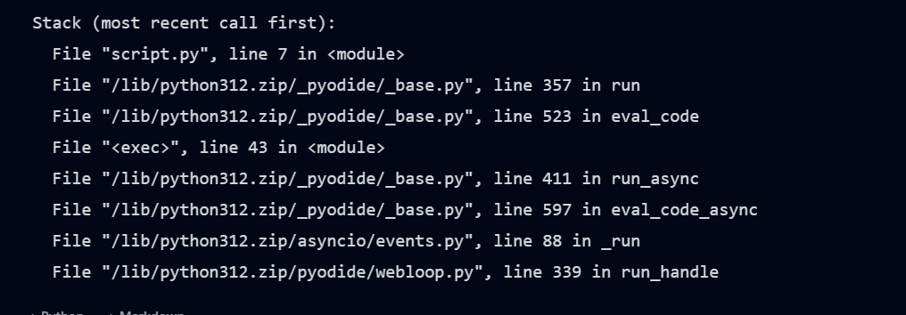
Рис.1.1.
- Застосунок з графічним інтерфейсом (GUI). Результат рис 1.2.
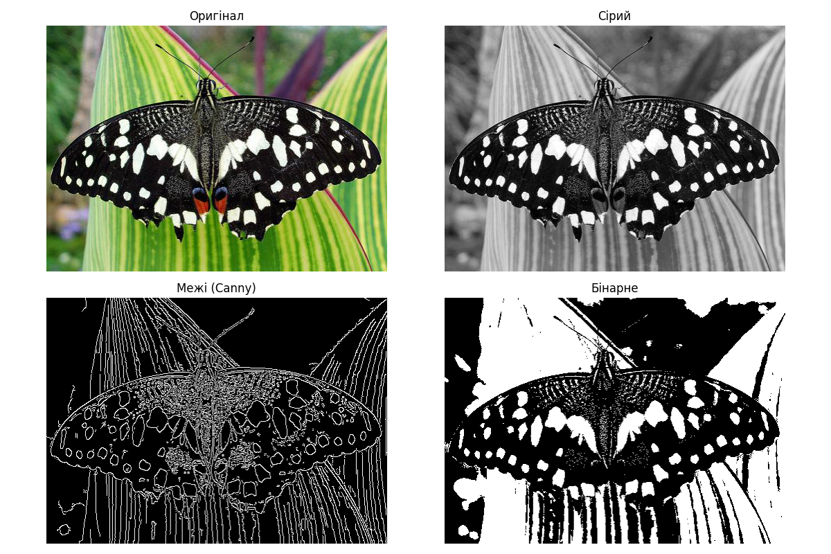
рис 1.2.

Лістинг коду для: Застосунку з графічним інтерфейсом (GUI).
import cv2
import numpy as np
import matplotlib.pyplot as plt
import urllib.request
class ImageProcessor:
def __init__(self, url):
# Завантаження зображення з інтернету
try:
req = urllib.request.urlopen(url)
arr = np.asarray(bytearray(req.read()), dtype=np.uint8)
self.img_bgr = cv2.imdecode(arr, -1)
if self.img_bgr is None:
raise ValueError("Не вдалося декодувати зображення.")
except Exception as e:
raise ValueError(f"Помилка завантаження: {e}")
def apply_methods(self):
# Конвертація BGR -> RGB для Matplotlib
img_rgb = cv2.cvtColor(self.img_bgr, cv2.COLOR_BGR2RGB)
# Відтінки сірого
gray = cv2.cvtColor(self.img_bgr, cv2.COLOR_BGR2GRAY)
# Межі (Алгоритм Канни) [cite: 32, 33]
edges = cv2.Canny(self.img_bgr, 100, 200)
# Бінаризація [cite: 35, 36]
_, binary = cv2.threshold(gray, 127, 255, cv2.THRESH_BINARY)
return img_rgb, gray, edges, binary
def display_results(self):
img_rgb, gray, edges, binary = self.apply_methods()
titles = ['Оригінал', 'Сірий', 'Межі (Canny)', 'Бінарне']
images = [img_rgb, gray, edges, binary]
plt.figure(figsize=(12, 8))
for i in range(4):
plt.subplot(2, 2, i+1)
plt.imshow(images[i], cmap='gray' if len(images[i].shape)==2 else None)
plt.title(titles[i])
plt.axis('off')
plt.show()
# Тестове посилання на фото (можна замінити на будь-яке інше)
url_photo = "https://raw.githubusercontent.com/opencv/opencv/master/samples/data/butterfly.jpg"
try:
processor = ImageProcessor(url_photo)
processor.display_results()
except Exception as e:
print(e)

